春季学生心理普查操作流程

一、学生进入心理健康教育中心网站
1、登录方式
方式1：输入网站名称：http://xljk.nfu.edu.cn/
方式2：进入中山大学南方学院首页，点击右边“我的南方”—“学生”，如下图所示，
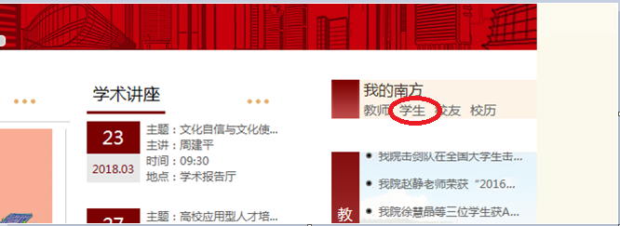

进入“学生”后，点击“心理咨询”。

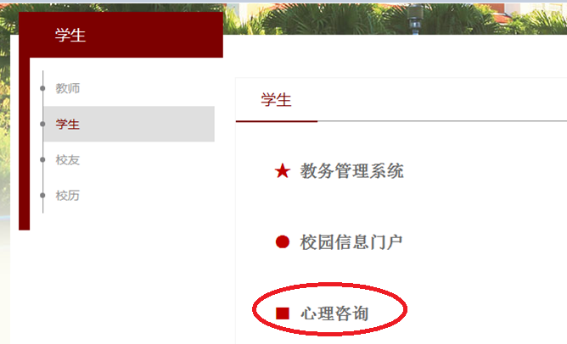

进入心理健康教育中心网页。在该页界面右上角登录，
如图所示:
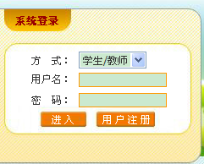
方式：选择“学生/教师”；用户名：学生学号；密码：自己设定的密码或原始密码即学号。如果忘记密码，可拨打020-61787707进行咨询。

二、进行在线测评
1、登陆后进入测评界面，如图：
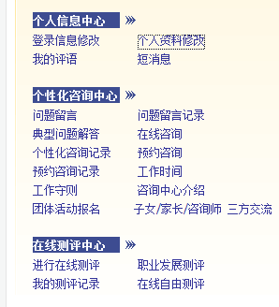
2、点击“在线测评中心—>进行在线测评”，如下图：
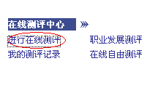
3、然后出现以下页面，如图：
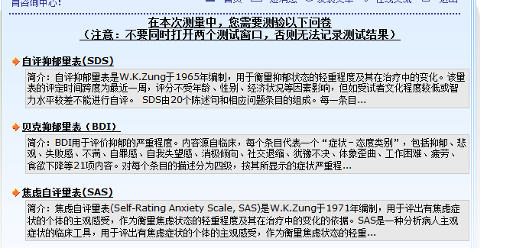

4、点击要测量的量表即可进入测量，如上图自评抑郁量表（SDS）部份。提醒学生看清电脑上的指导语，点击“开始”进入测量。注意：不要同时打开两个测试窗口，否则无法记录测试结果。如图：
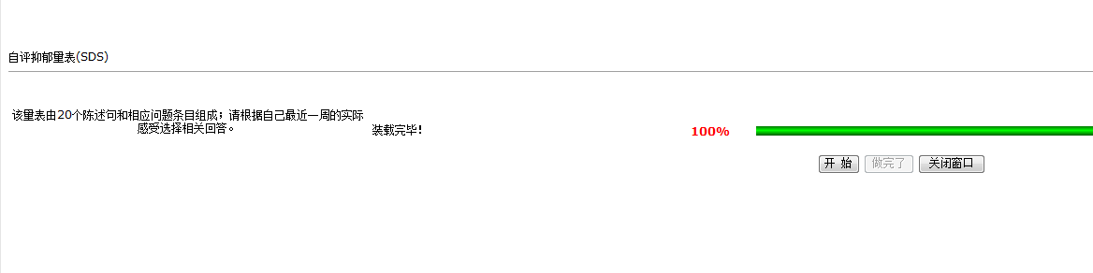
5、完成本量表最后一道题，会有下列提示，按“确定”键，进入下一个环节。

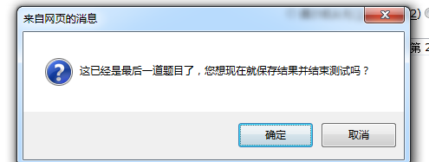

6、下图为测验结果已经纪录的标志，会有下列提示，按“确定”键，进入下一个量表测试。

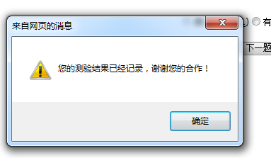

7、请务必填写完界面上的自评抑郁量表（SDS）、贝克抑郁量表（BDI）、自评焦虑量表（SAS），三个量表完成后，学生点击页面右上角“退出系统”，完成测试，如下图：
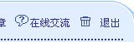

就大家关心的心理普查问题，再补充一些内容。
1、原则上，所有在校学生都要参加此次普查。
2、麻烦各位老师提前让学生登录心理中心网站：http://xljk.nfu.edu.cn/。有很大一部分学生忘记登录密码，将这部分学生的学号及姓名，各系汇总后，请在本周五下班前发我QQ邮箱358905393@qq.com，我将密码改为学生的学号（登录帐号也是学生学号）。
3、本次测验可以在宿舍电脑上完成，如宿舍电脑不能进入网站，可以去图书馆或者实验室机房自行完成测试，整个测验时间不会超过20分钟。

